Дата: 30.08.2024
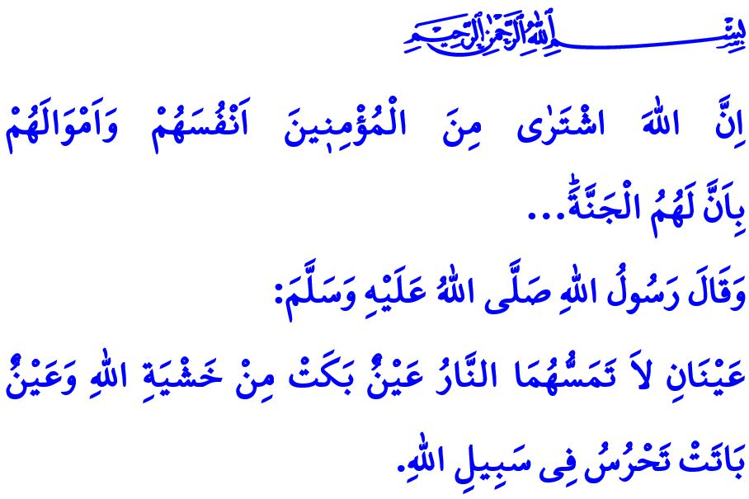
ДУХ, КОТОРЫЙ ДЕЛАЕТ НАС ТЕМИ, КТО МЫ ЕСТЬ, ДЕЛАЕТ НАС НАРОДОМ
Многоуважаемые мусульмане!
Родина имеет для нас гораздо большее значение, чем просто клочок земли. Это наша отчизна, наследие от наших предков. Это край учёных и мудрецов. Эту землю нам вверили погибшие герои и отважные ветераны. Наша Родина – это обитель мира и безопасности, где мы живём свободно. Наш дом, где спокойна наша душа, где складывается наша личность и где мы пускаем корни. Родина – символ нашей независимости. Это место, ради которого мы воевали на разных фронтах, чтобы его не коснулась рука чужака; ради которого мы с радостью жертвуем своими жизнями. Любовь к Родине настолько ценна, что наш Пророк (с.а.с.) в одном из своих хадисов возвещает тем, кто стоит на страже безопасности своей отчизны, следующее: «Огонь ада не коснётся глаз двоих: того, кто плачет от страха перед Аллахом, и того, кто находиться в ночном дозоре на пути Аллаха».
Высокочтимые верующие!
В нашем национальном гимне любовь к Родине выражена следующим образом:
Пожертвовать собой за Родину нам всем за честь.
Земля родная кровью жертв пропитана насквозь.
Господь, возьми, что хочешь: жизнь и всё что есть;
Лишь только б с Родиной расстаться не пришлось.
Да, мы, как народ, считаем священным долгом защищать свою Родину. Мы от всего сердца придерживались аята нашего Всемогущего Господа: وَلَا تَهِنُوا وَلَا تَحْزَنُوا وَاَنْتُمُ الْاَعْلَوْنَ اِنْ كُنْتُمْ مُؤْمِن۪ينَ «И не падайте духом и не печальтесь в то время как вы будете на высоте, если вы являетесь верующими!» Мы никогда не теряли надежды перед лицом трудностей. Несмотря на всевозможные трудности, мы сражались с самыми многочисленными армиями, черпая силы в нашей вере, единстве и солидарности. Мы своим телом защищали свою Родину от всевозможных посягательств. АльхамдулиЛлах, мы защитили нашу честь и достоинство, отстояли свою независимость и будущее.
Дорогие мусульмане!
Дух, который ведет нас от победы к победе, питается нашей искренней верой, основанной на нашей великой религии, исламе. В основе этого духа лежит наша преданность Аллаху, привязанность к нашему любимому Пророку (с.а.с.), совершение праведных поступков и добрые нравы. Проникнувшись этим духом, мы заложили цивилизации, начинавшие новые эпохи, закрыв старые. Мы привнесли добро, мир и спокойствие во все уголки мира. Повинуясь аяту: «Воистину, Аллах купил у верующих их души и имущество в обмен на рай...» – ради религии, Родины и святынь мы бросались воевать и погибать на пути Аллаха, словно бежали к небу без оглядки, чтобы над нашей Родиной вечно звучал призыв к намазу, свидетельство веры в котором является основой религии. Когда мы переносили этот дух на все аспекты нашей жизни, мы сохраняли нашу веру и культуру. Ценой своей жизни мы старались выполнить долг содействовать добру и предотвращать зло. Мы являемся примером и лидером для всего человечества в области науки, культуры и искусства.
Высокочтимые мусульмане!
Сегодня наш долг – сохранить этот дух, который делает нас теми, кто мы есть, делает нас народом, и донести до наших детей и молодёжи те ценности, которые предписывает ислам и которые наш Пророк (с.а.с.) воплотил в своей жизни. Это значит защищать светлую память о наших предках и высокие ценности, ради которых наши герои пожертвовали своими жизнями. Это значит выполнять наши обязанности по обеспечению целостности нашего государства, сохранности нашей Родины и благополучия нашего народа. Мы должны быть бдительны по отношению к тем, кто хочет посеять среди нас семена смуты и раздора, и никогда не ставить под угрозу наше единство.
В этот день я с милосердием, благодарностью и признательностью поминаю всех героев, отдавших свои жизни за Родину, где мы можем жить свободно, ветеранов, ушедших из жизни, и государственных деятелей, которые участвовали в битвах от Бадра до Малазгирта, от Чанаккале до Думлупынара 30 августа, от 15 июля до сегодняшнего дня.
Я завершаю свою проповедь следующими строфами нашего национального гимна, возвещающего нашему любимому народу о вечной независимости:
И не исчезнет уж мой флаг с земли лица.
Свобода – право моего народа от Творца!

Тирмизи, Фадаиль аль-джихад, 12.
Áли Имран, 3/139.
Тауба, 9/111. Главный отдел по предоставлению религиозных услуг

